Nabídka na

modul Evidence UDI kódů materiálů na pacienta a evidenci přístrojů v KIS FOns akord

Pro OLÚ Jevíčko

Číslo nabídky 1223_1209 v 03

Pardubice 24. 07. 2024

STAPRO s. r. o.

Pernštýnské nám. 51

530 02 Pardubice

**Zadavatel** **OLÚ Jevíčko**

Předkladatel STAPRO s. r. o.

**Pernštýnské náměstí 51, 530 02 Pardubice**

Společnost je zapsána v obchodním rejstříku vedeném u KS

Hradec Králové, oddíl C, spisová vložka číslo 148.

IČ: 135 83 531

DIČ: CZ13583531

DIČ DPH: CZ699004728

Bankovní spojení: ČSOB, a.s., pobočka Pardubice

číslo účtu: 271810793/0300

Kontaktní údaje: tel: 467 003 111, fax: 467 003 119, [stapro@stapro.cz](mailto:stapro@stapro.cz), [www.stapro.cz](http://www.stapro.cz)

Zastoupená:

Ing. Leoš Raibr, jednatel společnosti

Ing. Zdeněk Jirsa, jednatel společnosti

Ing. Milan Kudrna, jednatel společnosti

Kontaktní osoba Mgr. Ivo Panchártek

manažer prodeje

GSM: 739 679 959

e-mail: panchartek@stapro.cz

<http://www.stapro.cz>

Platnost nabídky do 31. 8. 2024

Poslání společnosti STAPRO s. r. o.:

Naším posláním je nabízet a společně s Vámi realizovat komplexní řešení informační podpory řízení a provozu zdravotnických zařízení s nejlepší užitnou hodnotou pro uživatele a s pozitivními dopady do kvality a efektivity péče poskytované Vašim klientům.

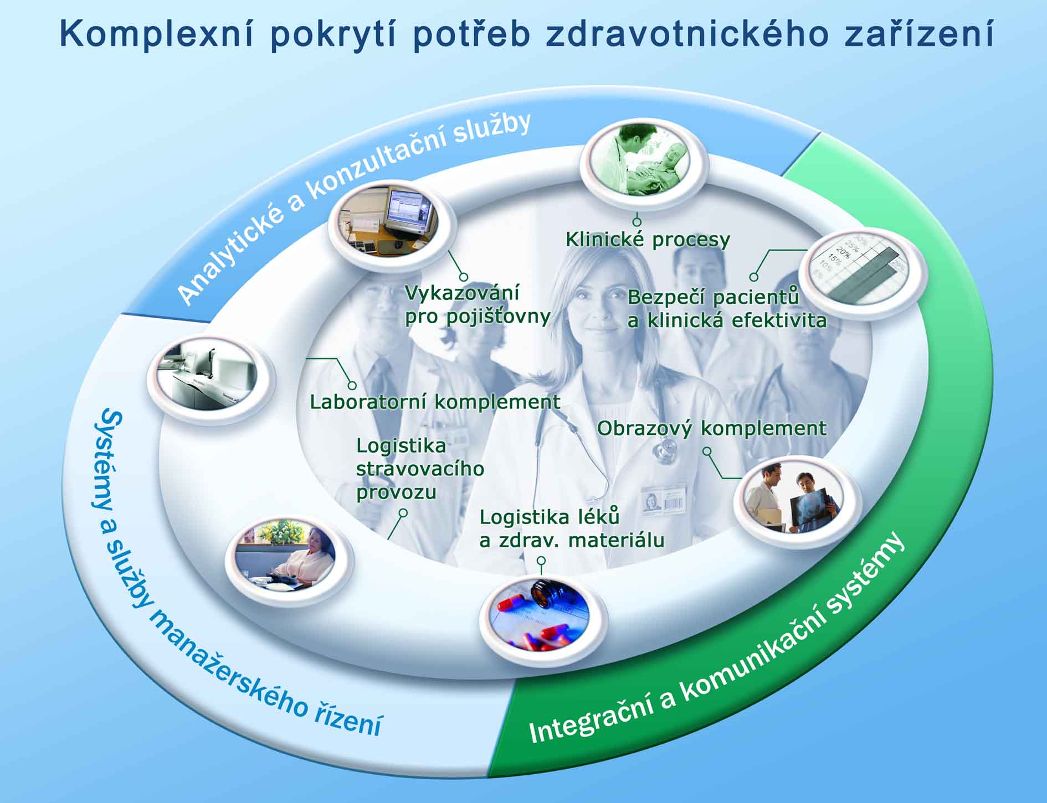**Pro naše zákazníky jsme vytvořili nejkomplexnější portfolio produktů pro zdravotnická zařízení v České republice.**

Komplexní řešení pro celou oblast zdravotnictví:

* Pacientská administrativa a klinický informační systém
* Laboratorní komplement
* Obrazový komplement
* Logistika léků a zdravotnického materiálu
* Stravovací provoz
* Řízení servisních činností zdravotnického zařízení
* Systém pro komunikaci s pacientem
* Podpora komunikace se ZP
* Podpora řízení lůžkových zařízení
* Návrh, dodávka a servis ICT infrastruktury
* Audity, analýzy a poradenství oblasti ICT infrastruktury
* Audity, analýzy a poradenství v oblasti informační bezpečnosti a bezpečnosti ICT
* Regionální zdravotní informační systém RZIS (nadstavbové řešení sdílení informací o pacientech v rámci regionu)
* Služby provozní a servisní podpory
* Outsourcing

1. Údaje o společnosti STAPRO

Stabilita a kvalita

Společnost STAPRO s. r. o. je významným dodavatelem nemocničních informačních systémů, diagnostických přístrojů, zdravotnické techniky a poskytovatelem služeb v oblasti zdravotnictví. Veškeré produkty a služby poskytované naší společností jsou založeny na certifikovaných procesech podle systému řízení jakosti ČSN EN ISO 9001:2009. Jsme také držitelem certifikátu environmentálního systému řízení dle ČSN EN ISO 14001:2005 a klademe proto velký důraz na to, aby všechny naše aktivity byly ohleduplné k životnímu prostředí. Od září 2007, kdy byl zaveden systém bezpečnosti informací dle ČSN ISO/IEC 27001:2006, jsme schopni aktivně vyhodnocovat svá rizika na poli ochrany informací a efektivně uplatňovat kontrolní a řídící mechanismy k zachování důvěrnosti, integrity a dostupnosti těchto informací. V červnu 2010 byla společnost Stapro s.r.o. úspěšně certifikována dle normy ISO/IEC 20000-1:2006, jež je prvním celosvětovým standardem, který se vztahuje k managementu služeb v IT a zaměřuje se na zlepšování kvality a zvyšování efektivity IT procesů. Díky nově zavedenému systému managementu služeb v IT můžeme svým zákazníkům garantovat smluvně stanovené parametry služeb dle jejich individuálních potřeb.

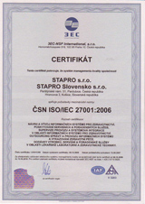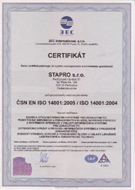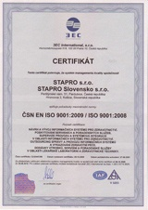

Mateřská firma Stapro s. r. o. je také 100% vlastníkem firmy Stapro Slovensko s.r.o. Spolu s ní poskytujeme informatické služby téměř polovině všech nemocnic a více než polovině biochemických laboratoří v České a Slovenské republice.

Naše společnost poskytuje komplexní řešení informačních potřeb zdravotnických zařízení, včetně systémové integrace rozsáhlých ICT projektů a poradenství v oblasti řízení zdravotnických zařízení, managementu kvality zdravotní péče a optimalizace sítě zdravotnických zařízení v krajích.

Naše projektové týmy disponují zkušenými pracovníky s velmi dobrou znalostí zdravotnického prostředí. Naše zkušenosti ve spojení s dodávkou vhodných softwarových nástrojů jsou garancí pro naše zákazníky, že jejich problémy umíme nejen analyzovat, ale především řešit.

Zákazníkům přinášíme:

* Řešení sledující nejmodernější trendy v oblasti informačních nemocničních systémů
* Stálý rozvoj a aktualizaci SW aplikací
* Prověřené postupy implementace informačních systémů
* Konzultační podporu a služby připravené dle potřeb zákazníka
* Individuální přístup k požadavkům zákazníků
* Nepřetržitou servisní podporu 24 hodin denně, 7 dní v týdnu
* Pravidelná proškolování uživatelů
* Spolupráci s dalšími významnými dodavateli informačních technologií

1. Zadání nabídky

Zadání vychází z požadavků Zadavatele na rozšíření KIS FONS Akord o moduly Evidence UDI kódů materiálů na pacienta a androidi aplikaci pro načítání přístrojů k pacientovi.

1. Popis řešení

Požadavky Zadavatele navrhujeme řešit dodáním modulu **Evidence UDI kódů materiálů na pacienta a popis řešení je uveden v příloze.** Dále je původní nabídka rozšířena o modul **pro Evidenci přístrojů a tiskárnu štítků a sadu náramků pro identifikaci pacienta.**

**Tiskárna**

Zebra ZD421-HC DT, 203 dpi, USB+LAN

záruky:

* 2 roky na tiskárnu
* 1rok na tiskovou hlavu

**Náramky – 1 balení:**

|  |  |
| --- | --- |
| ***FID-ADULT-L3-1-200T*** | Wristband, PolyPro/PET, 3 x 11in (76x279mm); DT, Z-Band Fusion, Adhesive Closure, Adult w/ Label, 5"OD, **(balení 5 rolí / 1role 200 náramků) - bílé** |

1. Ceny
   1. Cena SW a prací

|  |  |  |  |
| --- | --- | --- | --- |
| **Kód** | **Popis** |  | **Cena bez DPH** |
| NKSA01-057xC | FONS Akord – CIS – Evidence UDI kódů materiálů na pacienta | 1 | 50 000 Kč |
| NKSA01-704xC | FONS Akord – AND – Evidence přístrojů | 1 | 65 000 Kč |
|  | **ASW po slevě 25%** |  | **86 250 Kč** |
|  |  |  |  |
| NKSA01-023xC | FONS Akord – CIS - Implementace | 12 h | 17 340 Kč |
|  | **Implementace po slevě ve výši 15%** |  | **17 340 Kč** |
|  |  |  |  |
|  | **Celkem** |  | **103 590 Kč** |

***Na SW je poskytnuta sleva 25%, do konce srpna při nákupu obou modulů, na práce je poskytnuta sleva ve výši 15%, také do konce srpna.***

V celkové ceně je zahrnuto:

* Licence, produkty a moduly v rozsahu dle cenové tabulky
* Služby v rozsahu dle cenové tabulky

V celkové ceně není zahrnuto:

* Případné cestovné a ubytování
  1. Cena techniky a spotřebního materiálu

|  |  |  |  |
| --- | --- | --- | --- |
| **Kód** | **Popis** |  | **Cena bez DPH** |
| DIT | Tiskárna Zebra | 1 | **11 500 Kč** |
| DIT | Náramky (balení – 5 rolí – role s 200 náramky) | **1** | **9 150 Kč** |

* 1. Cena měsíční servisní podpory za oba moduly

|  |  |  |  |
| --- | --- | --- | --- |
| **Kód** | **Popis** |  | **Cena bez DPH** |
| NKSA03-081xC | FONS Akord- CIS - servisní podpora - rozvoj aplikace | 1 | 1 821 Kč |
|  | **Celkem** |  | **1 821 Kč** |

1. Obchodní podmínky

DPH

K ceně bez DPH bude přičteno DPH v zákonem stanovené výši. Ke dni vytvoření této nabídky je zákonné DPH na předmět nabídky ve výši 21 %.

Cestovné

Cestovné bude účtováno ve výši skutečných nákladů dle ceníku zhotovitele aktuálního ke dni cesty. Ceny aktuální ke dni nabídky: 8,10 Kč bez DPH za 1 km u osobního auta, 250 Kč bez DPH za hodinu jednoho pracovníka strávenou na cestě.

Platební podmínky

Objednatel hradí na základě daňových dokladů (faktur) vystavených Dodavatelem na základě objednatelem schválených dílčích akceptačních protokolů nebo dodacích listů.

Splatnost daňových dokladů je 14 dní ode dne jejího vystavení.

1. Termín dodávky

Dodávka bude realizována do 3 měsíců od podpisu smlouvy o dílo nebo závazné objednávky.

1. Závěr

Tato nabídka je vypracovaná s cílem poskytnout základní orientaci v řešení a cenových relacích. Řešení, ceny, platební podmínky, možný harmonogram prací apod. budou upřesněny na základě konzultací, které bychom rádi vedli se zástupci nemocnice po jejich seznámení s touto nabídkou.

1. Přílohy nabídky

Příloha

č. 1 Popis produktu

Příloha

č. 1 Popis produktu

1. Evidence UDI kódů materiálů k pacientovi

Obecný popis produktu

Modul umožní evidenci zdravotnických prostředků nepřístrojového typu k pacientovi.

Jde o naplnění legislativy, kterou zdravotnickým zařízením ukládá zákon č. 375/2022 sb., §39, odstavec (3) *Je-li při poskytování zdravotních služeb použit zdravotnický prostředek rizikové třídy IIb nebo III, je poskytovatel zdravotních služeb povinen provést o tom záznam ve zdravotnické dokumentaci vedené o pacientovi.*

Tento modul umožní evidenci UDI kódu (Unique Device Identification) zdravotnických prostředků nepřístrojového typu (dále ZP) k pacientovi. Systém UDI je standardizovaný systém identifikace zdravotnických prostředků.

Pro evidenci ZP do dokumentace pacienta slouží formulář Evidence UDI kódů.

V jeho horní části jsou zobrazeny všechny použité UDI kódy k pacientovi. Do dolní části se zadávají nové ZP a jejich UDI kódy k aktuálnímu dni.

Ve formuláři lze v zadaných UDI kódech filtrovat a zobrazit si všechny záznamy, ambulantní záznamy, záznamy z hospitalizace, případně pouze z daného oddělení.

Záznam je možné (nikoliv nutné) svázat se SUKL kódem ZP.

Při zadání ZP do dokladu pro zdravotní pojišťovnu, případně do OP protokolu je možné přenést tyto ZP do formuláře Evidence UDI kódů a „dopípnout“ k nim dané UDI kódy.

Po načtení UDI kódu dojde k jeho rozpadu. Informace, které jsou v UDI kódu obsaženy se automaticky vyplní. Např. šarže, GTIN, datum výroby a podobně.

K načtení UDI kódu se používá primárně klávesnicová čtečka. V případě, že z nějakého důvodu nelze UDI kód „napípnout“ čtečkou, lze položku zapsat ručně.

Podporujeme načítání UDI kódů ZP ve formátu GS1. Tento formát označování ZP je v ČR nejrozšířenější. Pokud zdravotnické zařízení používá jiné formáty označování ZP, po dohodě čtení těchto formátů dopracujeme.

Pokud je nutné zaevidovat ZP, který není označen UDI kódem (byl vyroben před datem, od kterého jsou výrobci povinni označovat zdravotnické prostředky UDI kódy), lze načíst 2D kód v podobě EAN.

Pro usnadnění práce při opakovaném použití stejných ZP u pacienta je možné vybrat ZP z horní části formuláře a přenést je do sporní „aktuální“ části formuláře a pak jen „napípnout“ aktuálně použitý UDI kód/EAN.

Formulář lze otevřít samostatně, ale i z ambulantního dekurzu, operační vložky, dokladu pro ZP.

Pokud je třeba přenést zadané UDI kódy do další dokumentace, je připravena funkce FNC_PACIENT_UDI_KODY, která vrací seznam UDI kódů pro pacienta k aktuálnímu dni, případně k poslednímu datu. Tuto funkci lze použít pro generátor, který zajistí textový přenos do příslušného editoru (ambulantní zprávy, dekurzu, epikrýzy, propouštěcí zprávy a podobně).

Pro zpětné vyhledávání v zadaných ZP byl vytvořen přehledový formulář pro správce, který slouží k zobrazení všech použitých UDI kódů k pacientům přes celé zdravotnické zařízení.

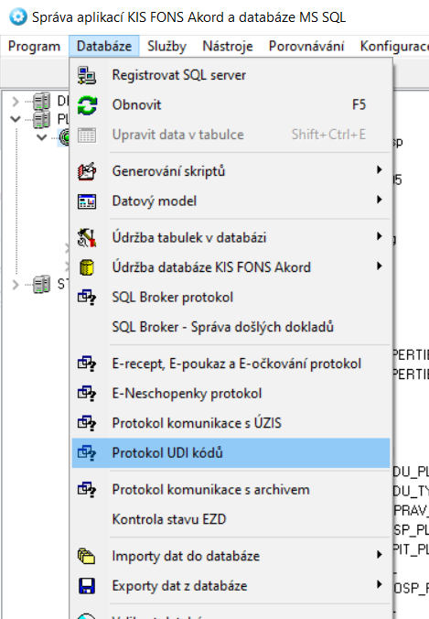

V tomto formuláři lze vyhledávat použité UDI kódy přes pacienta, UDI kód, SUKL kód, šarži atd.

Lze tak dohledat např. pacienty, u kterých byla použita daná šarže ZP.

Doporučený HW

**Nákup čteček vždy konzultujte s technickým oddělením STAPRO.**

Doporučovaná čtečka je např. ZEBRA DS2208, případně HC verze.

Čtečka by měla splňovat tyto parametry:

* podporu 2D kódů (GS1)
* podporu českého jazyka
* podporu načítání všech ASCII znaků (UDI kód totiž obsahuje neviditelné ASCII znaky)
* podporu módu "klávesnicová čtečka"